Indagamos qué residuos sólidos generamos en nuestra institución educativa

1. PROPÓSITOS Y EVIDENCIAS DE APRENDIZAJE
Competencias y capacidades | Desempeños (criterios de evaluación) | ¿Qué nos dará evidencia de aprendizaje?
Indaga mediante métodos científicos para construir sus conocimientos.  - Problematiza.  - Genera y registra datos e información. | - Hace preguntas sobre hechos, fenómenos, objetos naturales y tecnológicos que explora y observa en su entorno. Propone respuestas con base en el reconocimiento de regularidades identificadas en su experiencia.  - Obtiene datos cualitativos al llevar a cabo el plan que propuso para responder la pregunta. Registra los datos y los representa en organizadores. | Participa en la elaboración de un cuadro de planificación de actividades que lo ayuda a responder a la problemática del manejo inadecuado de los residuos en su aula e institución educativa (I. E.). Utiliza el cuaderno de experiencias en el que problematiza sobre los materiales que forman los residuos sólidos, su ubicación y posibles efectos. Registra datos en una tabla y toma evidencias gráficas utilizando entornos virtuales, los analiza y comunica resultados.  - Escalas de valoración
Se desenvuelve en entornos virtuales generados por las TIC.  - Personaliza entornos virtuales.  - Gestiona información del entorno virtual. | - Navega en entornos virtuales y selecciona aplicaciones y recursos digitales de distintos formatos según un propósito definido cuando desarrolla actividades de aprendizaje.
Enfoques transversales | Actitudes o acciones observables
Enfoque Ambiental | - Docentes y estudiantes toman conciencia y plantean soluciones con relación a la realidad ambiental de su I. E.
Enfoque de Derechos | - Docentes y estudiantes intercambian ideas a fin de establecer, juntos y previo consenso, acuerdos para ejercitar buenas prácticas ambientales de reducción y reutilización en el aula y en la I. E.

2. PREPARACIÓN DE LA SESIÓN

¿Qué necesitamos hacer antes de la sesión? | ¿Qué recursos o materiales se utilizarán en la sesión?
- Realizar un recorrido previo por la I. E. para identificar las zonas a observar. De ser posible, tomar fotografías antes de iniciar las clases. Organizar el desarrollo de esta sesión para realizarla después del recreo, con el fin de tener mayores evidencias durante la observación.  - Coordinar con el personal de mantenimiento para que no recoja los desperdicios del patio hasta realizado el recorrido.  - Preparar los materiales para el registro de los datos durante el recorrido.  - Elaborar los cuadros y anexos que se utilizarán en la sesión.  - Alistar las escalas de valoración.  - Coordinar con el encargado del aula de innovación pedagógica para que habilite las laptop XO y brinde el apoyo necesario para el uso de los aplicativos. | - Plumones gruesos para cada grupo  - Papelógrafos, cartulinas, hojas reutilizables  - Limpiatipo o cinta adhesiva  - Mesa  - Papel periódico u otro material reutilizable para forrar la mesa  - Escalas de valoración  - Laptop XO

3. MOMENTOS DE LA SESIÓN
Inicio | Tiempo aproximado: 20 minutos

En grupo clase
- Dialoga con los estudiantes sobre algunos aspectos de la unidad anterior. Anímalos a contar todo lo que aprendieron durante el desarrollo de ella (sus características físicas, habilidades, gustos y preferencias).
- Plantea en un papelógrafo la siguiente situación:

Mateo y sus amigos disfrutan mucho de jugar y leer cuentos. Casi todos los días llegan muy temprano a la escuela y, después de clases, van a un área verde que está detrás de su aula para leer o jugar. Un día, al culminar el recreo, como les tocó el curso de lectura, solicitaron ir a su lugar favorito. Cuando llegaron, se sorprendieron al encontrarlo lleno de botellas de plástico, papeles, cáscaras de fruta y otros desperdicios. Ellos se sienten muy tristes, porque en su lugar favorito ahora hay basura acumulada, muchas moscas y, además, un olor desagradable. No pueden jugar allí y ya ha pasado una semana. ¿Cómo creen que encontrarán su lugar favorito?
(Muestra una imagen o describe el lugar)

- Entabla un diálogo con los niños y las niñas mediante las siguientes preguntas: ¿Qué pasa en el espacio favorito de Mateo y sus amigos?; ¿consideran que esta situación es un problema?, ¿por qué?; ¿qué consecuencias traerá dicho problema?; ¿se han fijado cómo quedan el patio o los salones después del recreo?, ¿por qué sucederá eso?, ¿quién o quiénes son los responsables de que queden en esas condiciones dichos lugares?, ¿qué podría suceder si el patio o las áreas verdes se quedaran en ese estado?; ¿será importante saber si en nuestra I. E. sucede el mismo problema?, ¿por qué?; ¿de qué manera nos afecta dicha situación?

Problematización
- Rotula en la pizarra las siguientes preguntas y, a partir de ellas, problematiza el tema de la sesión:
- ¿De qué está compuesta la basura que generamos en nuestra I. E. y qué hacemos con ella?
- ¿Qué creen que sucede cuando se deja la basura acumulada por mucho tiempo?
- Solicita a los estudiantes que anoten las preguntas en su cuaderno de experiencias.

En grupo
Planteamiento de hipótesis
- Organiza a los estudiantes en equipos de 4 o 5 integrantes. Invítalos a dialogar y responder las preguntas iniciales en su cuaderno de experiencias. Para orientar sus respuestas, plantea preguntas secundarias como estas: ¿Qué desechos o residuos forman la basura?; ¿estos residuos contienen sustancias nocivas para la salud?, ¿cuáles?; ¿dónde se coloca la basura que se produce, por ejemplo, a la hora de la lonchera o durante el recreo?; ¿en qué lugares de la I. E. se produce mayor cantidad de basura? Monitorea el trabajo de cada grupo, observa las respuestas que elaboran los estudiantes y utiliza la rúbrica del anexo 2 para valorar sus propuestas y saber si las respuestas se relacionan o no con las preguntas.
- Entrega a cada equipo tres tarjetas u hojas reutilizables y pídeles que en ellas escriban sus respuestas.
En grupo clase
- Solicita a un/una representante de cada grupo compartir sus respuestas. Escúchalas atentamente y precisa que deben colocar sus aportes debajo de las preguntas rotuladas en la pizarra.
- Busca que los equipos se percaten de si las respuestas que dieron coinciden entre ellas o si son muy diferentes.
- Subraya aquellas respuestas que son parecidas o similares y regístralas como las respuestas de la clase:
“La basura que producimos está compuesta de…”
“La basura la colocamos…”
“Si dejamos la basura acumulada o tirada, entonces...”
- Comunica el propósito de la sesión: “Hoy realizarán un recorrido por la I. E., con el fin de registrar datos acerca de la basura que generamos y lo que hacemos con ella; a partir de esto, verificarán las respuestas iniciales y plantearán preguntas respecto a posibles problemas que pudiera generar”.
- Deja en claro que, para lograr el propósito de la sesión, las preguntas y respuestas que elaboren antes y durante el recorrido deberán centrarse en la problemática relacionada con los residuos sólidos que observen. Indícales que estarás atento/a a cómo registran sus observaciones durante el recorrido, organizan en una tabla sus datos y plantean preguntas que permitan conocer más el problema, sus efectos y posibles soluciones para mantener la I. E. como un espacio saludable.
- Selecciona, junto con los estudiantes, dos o tres normas de convivencia que permitan poner en práctica el respeto mutuo.
Desarrollo | Tiempo aproximado: 60 minutos
En grupo clase
Elaboración del Plan de acción
**De ser posible, utiliza las laptop XO para tomar fotos de los tachos y la basura que encuentren afuera, a fin de tener evidencias que permitan obtener datos (Anexo 2).
- Retoma el diálogo con los estudiantes planteando esta interrogante: ¿Qué podemos hacer para saber si nuestras respuestas son adecuadas? Escucha sus respuestas y regístralas. Comenta que como necesitamos información para responder la pregunta sobre la basura que generamos en la I. E., debemos hacer un plan en el que detallemos las acciones a realizar, los materiales que podemos necesitar y la forma como registrar los datos.
- Elabora en la pizarra un cuadro como el sugerido a continuación. Luego, orienta su elaboración en el cuaderno de experiencias leyendo las preguntas iniciales una a una y planteando alternativas de acciones y formas de registro para que los estudiantes puedan seleccionarlas.

Plan de acción
¿Qué acciones haremos para saber…?  - ¿Qué acciones haremos para saber de qué está compuesta la basura que generamos en la I. E. y qué hacemos con ella?  - ¿Qué acciones haremos para saber lo que sucede cuando se deja la basura acumulada por mucho tiempo? | ¿Qué materiales e instrumentos utilizaremos? | ¿Cómo y en qué registraremos los datos?
- Visitaremos algunas zonas de la I. E. organizados en equipos.  - Observaremos y registraremos si hay basura, qué contiene y dónde está ubicada. | - Guantes  - Lápiz, plumones  - Laptop XO** | - Hojas  - En una ficha

En grupo clase

Antes del recorrido
- Señala los lugares a observar, por ejemplo, el patio, las áreas verdes, las aulas, los quioscos y otros. Determina, junto con los estudiantes, todo lo que deberán observar en cada zona. Precisa que deben registrar en qué zonas encuentran basura tirada (botellas de plástico, etiquetas, papeles, restos de fruta o comida, etc.), así como todo hallazgo que puedan anotar.
- Indica que, durante el recorrido, cuenten cuántos tachos encuentran en la zona a observar y, luego de darles una mirada superficial, anoten qué contienen y si perciben algún olor en particular.
- Entrega una hoja reutilizable a cada estudiante y pide que anoten todo detalle que ayude a verificar las respuestas.
- De contar con la laptop XO, solicita el apoyo del/de la docente de aula de innovación para que brinde las recomendaciones necesarias en el registro de fotos (Anexo 3).
- Pide que se organicen al interior de los equipos, a fin de que designen quiénes serán los encargados de anotar los datos, de contar los objetos, etc.
- Recuerda con el grupo clase las normas de convivencia seleccionadas que los ayudarán a cumplir la misión encomendada.
- Establece el tiempo que tendrán como máximo para realizar las observaciones.

Recojo de datos y análisis de la información

Durante el recorrido

En grupo
- De contar con la laptop XO, entrega una o más a cada equipo para que realicen el registro de fotos.
Si los espacios a observar están muy distantes entre sí, acompaña a cada grupo en su recorrido. Caso contrario, cada grupo se ubicará en una zona para realizar las observaciones.
- Monitorea la tarea de observación de cada equipo. Recuérdales los datos que deben registrar: residuos que ven adentro y fuera del tacho, los olores que perciben, si hay presencia de moscas, etc. A partir de esto, cuestiona a los estudiantes para que intuyan el porqué de la presencia de olores desagradables e insectos. Este es un buen momento para observar como realizan el registro de datos y si surgen preguntas. Utilizar las escalas de valoración (ver Anexo 2) y registrar el desempeño de los estudiantes.
- Finalizada la tarea, reúne a los equipos para retornar al salón.

En grupo clase
- Antes de ingresar al salón, coloca en el patio una mesa cubierta de papel periódico y, luego, pide a los estudiantes que formen un semicírculo alrededor de ella a una distancia apropiada. Después, colócate guantes y un tapaboca, y vierte sobre la mesa los residuos del tacho del salón de clase. Coméntales que esos residuos son producidos durante el día en el salón. Solicita que observen los residuos y, a partir de ello, primero, te ayuden a hacer una lista y, luego, a contabilizarlos en un papel. Guíalos en este procedimiento: coge las botellas de plástico, cuéntalas y anota la cantidad. Procede del mismo modo con las etiquetas y las bolsas; luego, agrúpalas y pregúntales por qué creen que las agrupaste así. La idea es que puedan identificar que el criterio de agrupamiento es que “todas son de plástico”. Continúa con los demás residuos: papel, envases tetrapack, restos de comida, cáscaras, etc.

Después del recorrido

En grupos
- Cuando estén en el aula, pídeles que se reúnan con sus equipos para que revisen sus anotaciones, las ordenen en papeles y hagan una lista de los residuos que contabilizaron. Además, precisa que deben anotar sus observaciones con respecto a la cantidad de tachos que encontraron, si la basura estaba fuera del tacho, si en los tachos con restos de comida había mal olor o presencia de moscas. Al finalizar, señala que harán una puesta en común de sus trabajos. Si utilizaron las laptop XO para el registro de fotos, indica que deberán presentar los datos obtenidos en función de las imágenes captadas de los residuos y los tachos de la zona visitada. Solicita el apoyo del docente de aula de innovación para la descarga y proyección de las imágenes.

- Realiza en la pizarra la tabla presentada en el Anexo 1 y reparte a los grupos dicho anexo. Informa que, con base en los datos registrados sobre los residuos del tacho del aula, completen la tabla propuesta en la actividad 1, según corresponda (el tipo de residuo y la cantidad observada).
¿”Basura” o “residuo sólido”?, ¿es lo mismo? Cuando ponemos en un solo tacho desperdicios de comida, papel, latas, envases de plástico, pilas, etc., generamos “basura”. “Basura” es el término que se usa para referirnos a “la mezcla de dos o más desperdicios que revueltos entre sí provocan contaminación y pérdida de recursos naturales”. Por su parte, “residuo” se refiere a todo material de desecho que puede ser reutilizado o reciclado.
Fuente: Guía de Educación Ambiental para el Desarrollo Sostenible. MARES. Minedu, 2016.

- Invita a un/una representante de cada grupo a presentar todo lo que contabilizaron en la zona de la I. E. que les tocó observar y los datos que registraron en la tabla del anexo entregado.
- Mientras se realiza cada presentación, plantea algunas preguntas relacionadas con los datos: el residuo que encontraron en mayor cantidad, cantidad de tachos, si hubo tachos para cada residuo, si hubo basura acumulada, mal olor, etc.
- Al finalizar cada presentación, haz un recuento de lo presentado, para que los estudiantes completen los datos de la tabla.
- Si tomaron fotos de cada zona recorrida durante las primeras horas, menciona que pueden compararlas con las nuevas imágenes tomadas.
- Cuando terminen las presentaciones, solicita a los estudiantes que observen los datos y contesten las preguntas de la actividad 2 de la Ficha de registro (Anexo 1).

Estructuración del saber construido

De forma individual
- Indica que, con base en la información obtenida, contesten las preguntas iniciales y continúen con las preguntas de la actividad 3 de la Ficha de registro (Anexo 1). Monitorea el desarrollo de la actividad, a fin de resolver alguna duda que pudiera surgir.

En grupo clase
- Pide al grupo clase que lea nuevamente las preguntas iniciales y, a medida que lo haga, coloca las tarjetas con las respuestas que dio cada grupo al inicio. Oriéntalos para que comparen sus respuestas iniciales con sus respuestas actuales. Luego, escoge a algunos estudiantes para que lean su respuesta inicial y luego su respuesta final. Después, pregúntales: ¿Son iguales tus respuestas?, ¿cambiaron en algo?, ¿qué nueva información agregaste?
- Selecciona al azar a otros integrantes para que compartan sus respuestas.
- Revisa junto con los estudiantes cada pregunta y, con sus aportes, elaboren algunas conclusiones preliminares y señala que las escriban en su cuaderno de experiencias. Se espera como respuestas las siguientes:

- Según lo observado durante el recorrido por las zonas de la I. E., la basura que producimos está compuesta de diversos residuos como botellas, etiquetas, bolsas de plástico, papeles, vidrio y restos de comida.
- Por lo general, la basura es colocada en tachos, donde todo el residuo está mezclado; pero también encontramos basura tirada alrededor de los tachos.
- Si dejamos la basura acumulada o tirada en el suelo por varios días, se pudrirá. Esta descomposición generará que se perciba mal olor y atraiga moscas, ratones u otros animales, los que pueden afectar la salud y el ambiente.
- Durante la hora del recreo se produce gran cantidad de basura; en especial, luego de la lonchera o por la compra de comida en los quioscos.
Problematiza
- Promueve el análisis sobre el tema a través de estas preguntas: Según lo observado, ¿les parece que la basura es un problema en la I. E.?, ¿por qué?; ¿qué podemos hacer para solucionarlo?, ¿qué necesitamos conocer? Anota sus repuestas en un papelógrafo.
- Toma en cuenta las ideas mencionadas y realiza preguntas sobre el problema de la basura: ¿Saben cuán dañino es el plástico de las botellas o las bolsas de este material para el medioambiente?, ¿cómo son los materiales que forman los residuos que producimos?, ¿es lo mismo decir “basura” que “residuos sólidos”?, ¿saben qué se puede hacer con los residuos que producimos?; con relación a la basura acumulada, ¿nos afecta o no que la basura se acumule?, ¿qué efectos tiene la acumulación de basura para nuestra salud y el ambiente?, ¿cómo nos podemos organizar para mantener nuestra I. E. saludable? Pide que registren sus respuestas en su cuaderno de experiencias.
- Indícales que en las siguientes sesiones brindarán sus respuestas en plenario y tomarán acciones para dar posibles soluciones.
- Usa la escala de valoración (Anexo 2) para registrar la participación de los estudiantes durante el proceso de indagación en el desarrollo de esta sesión y las sesiones 6 y 7.
- Felicita a los estudiantes por el trabajo realizado durante la clase, por compartir en sus equipos y dialogar para dar respuesta a las preguntas.

Cierre |  |  | Tiempo aproximado: 10 minutos

Evaluación y comunicación
- Reflexiona con los estudiantes sobre lo que hicieron en esta sesión. Con este fin, pregunta: ¿Cuáles fueron las preguntas que queríamos resolver?, ¿qué posibles respuestas dimos?, ¿qué acciones realizamos para conocer qué materiales componen la basura?, ¿cuál es la zona de la escuela que registra mayor cantidad de residuos?, ¿qué hacemos con la basura que producimos?, ¿sabemos qué hacer con los residuos que desechamos?, ¿a todo lo que desechamos le podemos decir “basura”? Pídeles que peguen la Ficha de registro en su cuaderno.

4. REFLEXIONES SOBRE EL APRENDIZAJE
- ¿Qué avances tuvieron los estudiantes?
- ¿Qué dificultades tuvieron los estudiantes?
- ¿Qué aprendizajes debo reforzar en la siguiente sesión?
¿Qué actividades, estrategias y materiales funcionaron y cuáles no?
Anexo 1

Ficha de registro: ¿Qué residuos generamos en nuestra I. E?

- Completamos la tabla con los datos observados en las diferentes zonas de la I. E.

Áreas de la escuela
Tipos de residuos | Salón de clase |  | Patio |  | Área verde |  | Quiosco / cafetería
 | Fuera del tacho | Dentro del tacho | Fuera del tacho | Dentro del tacho | Fuera del tacho | Dentro del tacho | Fuera del tacho | Dentro del tacho

- Comparamos los datos relacionados con los residuos que producimos en la I. E.:
- ¿Qué residuos desechamos y forman la basura?
- ¿Qué tipos de desechos encontramos más en el patio de la I. E?
- ¿Qué hacemos con los residuos que producimos a la hora del recreo?, ¿dónde los colocamos?
- ¿En qué zonas de la I. E. encontramos mayor cantidad de botellas de plástico, papel o residuos de comida?

- Elaboramos nuestras respuestas a la pregunta inicial y las registramos en el cuaderno:
- ¿De qué está compuesta la basura que generamos en la I. E. y qué hacemos con ella?
- ¿Qué crees que sucede cuando se deja la basura acumulada por mucho tiempo?

Anexo 2
Escala de valoración
Competencia:
Indaga mediante métodos científicos para construir sus conocimientos.
Capacidades:
- Problematiza.
- Genera y registra datos e información.
- Analiza datos e información.

N.º de orden | Nombre del estudiante | Desempeños que se observarán |  |  |  |  |  |  |  |  |  | Comentarios u observaciones adicionales
 |  | N.° de observaciones | 3.^{er} grado
 |  |  | Hace preguntas sobre hechos, fenómenos, objetos naturales y tecnológicos que explora y observa en su entorno. Propone respuestas con base en el reconocimiento de regularidades identificadas en su experiencia. |  |  | Obtiene datos cualitativos al llevar a cabo el plan que propuso para responder la pregunta. Registra los datos y los representa en organizadores. |  |  | Establece relaciones que expliquen el fenómeno estudiado. Utiliza los datos obtenidos y los compara con la respuesta que propuso, así como con la información científica que tiene. Elabora sus conclusiones.
 |  |  | Lo hace | Lo hace con ayuda | No lo hace | Lo hace | Lo hace con ayuda | No lo hace | Lo hace | Lo hace con ayuda | No lo hace
1 |  | 1.ª
 |  | 2.ª
2 |  | 1.ª
 |  | 2.ª
3 |  | 1.ª
 |  | 2.ª
4 |  | 1.ª
 |  | 2.ª
5 |  | 1.ª
 |  | 2.ª
6 |  | 1.ª
 |  | 2.ª
7 |  | 1.ª
 |  | 2.ª
8 |  | 1.ª
 |  | 2.ª
9 |  | 1.ª
 |  | 2.ª
10 |  | 1.ª
 |  | 2.ª
Nota: Comparte con los estudiantes los aspectos a valorar de los desempeños. Puedes parafrasearlos para su mejor comprensión, escribirlos en la pizarra al presentar los propósitos y hacerles un en el momento de la clase en que los están desarrollando. Esta escala de valoración será de utilidad para las sesiones 1, 6 y 7.

Anexo 3
Indagamos qué residuos sólidos generamos en la I. E.
Paso 1:
Desplaza el puntero del mouse sobre el ícono de la actividad Grabar de la laptop XO. Luego, haz clic en Iniciar.
Paso 2:
Realiza la toma de fotos. Para ello, toma en cuenta lo siguiente: a) Haz clic sobre la pestaña Foto. b) Centra el lente de la cámara sobre el espacio o los objetos a registrar y haz clic sobre el círculo blanco que se encuentra en la parte inferior de la pantalla. c) Haz clic en cada foto tomada y coloca su nombre en el Cuadro de título; finalmente, presiona la tecla Enter para guardar los cambios. Realiza este procedimiento en cada una de las fotos que realices.
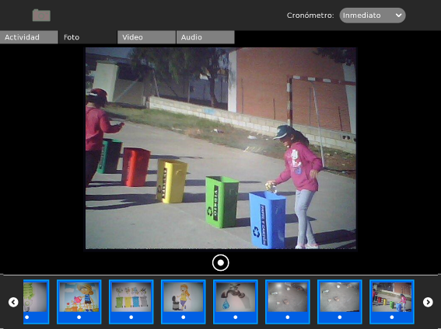
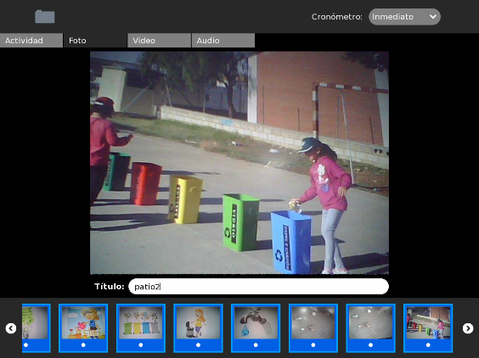
b)
c)
a)

Paso 3:
Para guardar el proyecto realizado, que incluye todas las fotos tomadas, deberás realizar lo siguiente: a) Haz clic sobre la pestaña Actividad. b) Escribe el nombre del archivo; para el ejemplo, “Fotos del patio”. c) Haz clic sobre el ícono Guardar o presiona Enter. d) Finalmente, presiona la tecla para visualizar el archivo en el diario.
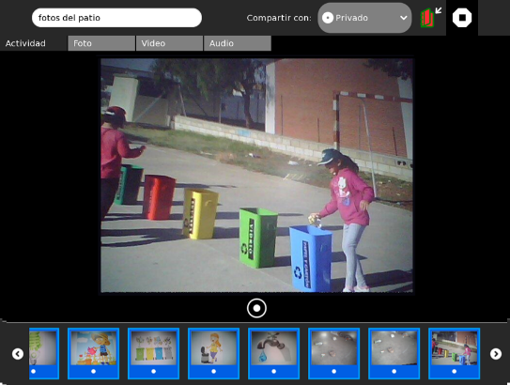
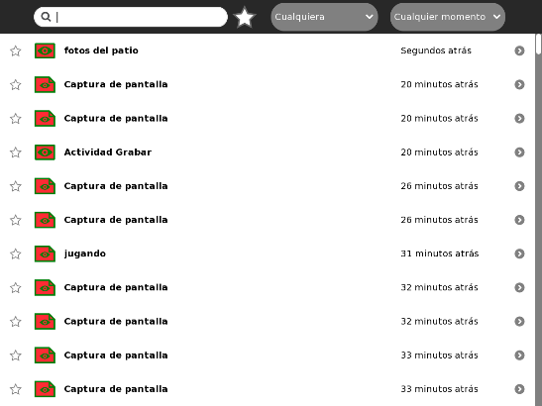
b)
a)
c)
d)

Anexo 4
Escala de valoración
(Para uso del/de la docente)
Competencia: Se desenvuelve en entornos virtuales generados por las TIC.
Capacidades:
- Personaliza entornos virtuales.
- Gestiona información del entorno virtual.
Nombres y apellidos de los estudiantes  … | Desempeño de la competencia  Navega en entornos virtuales y selecciona aplicaciones y recursos digitales de distintos formatos según un propósito definido cuando desarrolla aprendizajes de las áreas curriculares. |  |  |  | Comentarios
 | Escala de valoración
 | Lo hace | Lo hace con ayuda | No lo hace | No observado

